TERMINATOR 2: DZIEŃ SĄDU 35. ROCZNICA premiera 28 sierpnia 2026

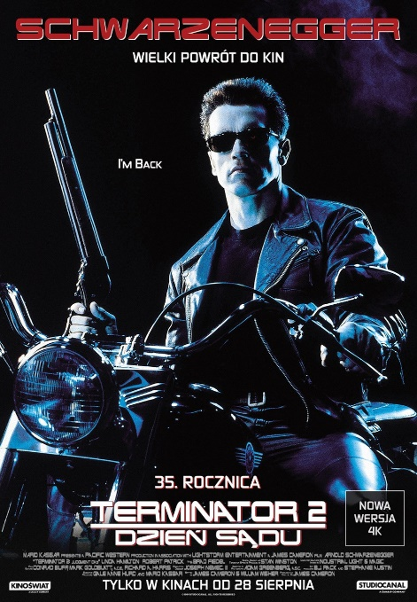

Produkcja: Stany Zjednoczone, 1991 rok, 137 minut
Reżyseria: James Cameron („Titanic”, „Avatar”)
Scenariusz: James Cameron („Titanic”, „Avatar”) i William Wisher („13. wojownik”, „Sędzia Dredd”)
Zdjęcia: Adam Greenberg („Ghost”, „Terminator”)
Efekty specjalne: Stan Winston („Park Jurajski”, „Predator”), Dennis Muren („E.T.”, „Indiana Jones. Poszukiwacze zaginionej Arki”)
Muzyka: Brad Fiedel („Terminator”, „Prawdziwe kłamstwa”)
Obsada: Arnold Schwarzenegger („Predator”, „Pamięć absolutna”), Linda Hamilton („Terminator”, „Piękna i Bestia”), Edward Furlong („Więzień nienawiści”, „Kruk 4”), Robert Patrick („Na linii ognia”, „The X-Files: Z Archiwum X”)

W lipcu 2026 roku przypada 35. rocznica premiery filmu Jamesa Camerona „Terminator 2: Dzień Sądu” – jednego z najwybitniejszych filmów akcji w historii kina. Ten przełomowy klasyk science fiction, nagrodzony czterema Oscarami®, pojawi się w polskich kinach od 28 sierpnia. Data premiery nie jest przypadkowa – film wraca do kin tuż przed przypadającym 29 sierpnia tytułowym Dniem Sądu. Produkcja zostanie zaprezentowana w wersji 4K, przygotowanej przez Studiocanal.
„Terminator 2: Dzień Sądu” zrewolucjonizował kino akcji i umocnił pozycję Jamesa Camerona jako jednego z najważniejszych reżyserów filmowych na świecie. Niezapomniane kreacje Arnolda Schwarzeneggera, Lindy Hamilton, Edwarda Furlonga i Roberta Patricka uczyniły z bohaterów filmu ikony popkultury, rozpoznawalne przez kolejne pokolenia.
Film jest także niewyczerpanym źródłem wielu nieśmiertelnych cytatów. Najbardziej rozpoznawalnym z nich jest bez wątpienia „Hasta la vista, baby!” – kwestia wypowiedziana przez Terminatora chwilę przed pokonaniem T-1000. Równie kultowa stała się muzyka z filmu, w tym utwór w wykonaniu Guns N’Roses „You Could Be Mine”.
Mistrzowska reżyseria, wybitne kreacje aktorskie oraz przełomowe efekty specjalne sprawiły, że film uznawany jest za jedno z najważniejszych osiągnięć współczesnej kinematografii. W serwisie Rotten Tomatoes może pochwalić się imponującym wynikiem 95% i 90% pozytywnych recenzji, odpowiednio wśród widzów i krytyków.
He’s Back! Arnold Schwarzenegger powraca - tym razem jako obrońca i opiekun.

W przyszłości zdominowanej przez maszyny młody John Connor (Edward Furlong) jest kluczem do przetrwania ludzkości. Gdy przeprogramowany Terminator (Arnold Schwarzenegger) zostaje wysłany w przeszłość, by go chronić, na ich drodze staje nowe zagrożenie – bezwzględny T-1000 (Robert Patrick), zabójca nowej generacji, zdolny przybierać dowolną postać. Bez zasad. Bez ograniczeń. Bez litości. Rozpoczyna się wyścig z czasem, w którym Sarah Connor (Linda Hamilton) musi zrobić wszystko, by powstrzymać Dzień Sądu i odmienić bieg tragicznej dla ludzi historii.

